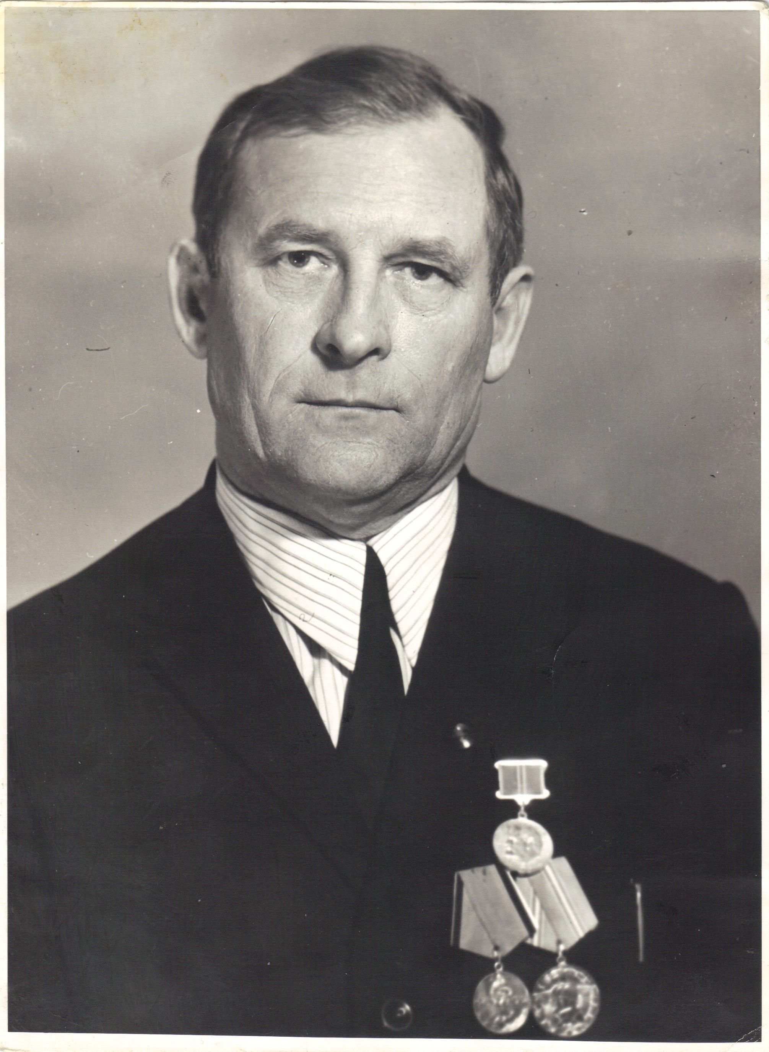


Логинов Анатолий Александрович
Участник ВОВ

